GEZ | KARTA ADRESOWA ZABYTKU NIERUCHOMEGO |  | 3. Miejscowość  J A G I E L N I K
1. Nazwa  STANOWISKO ARCHEOLOGICZNE |  | 2. Czas powstania  osada kultury przeworskiej, późny okres wpływów rzymskich (III-IV w. n.e.) | 3. Miejscowość  J A G I E L N I K
8. Fotografia z opisem wskazującym orientację albo mapa z zaznaczonym stanowiskiem archeologicznym  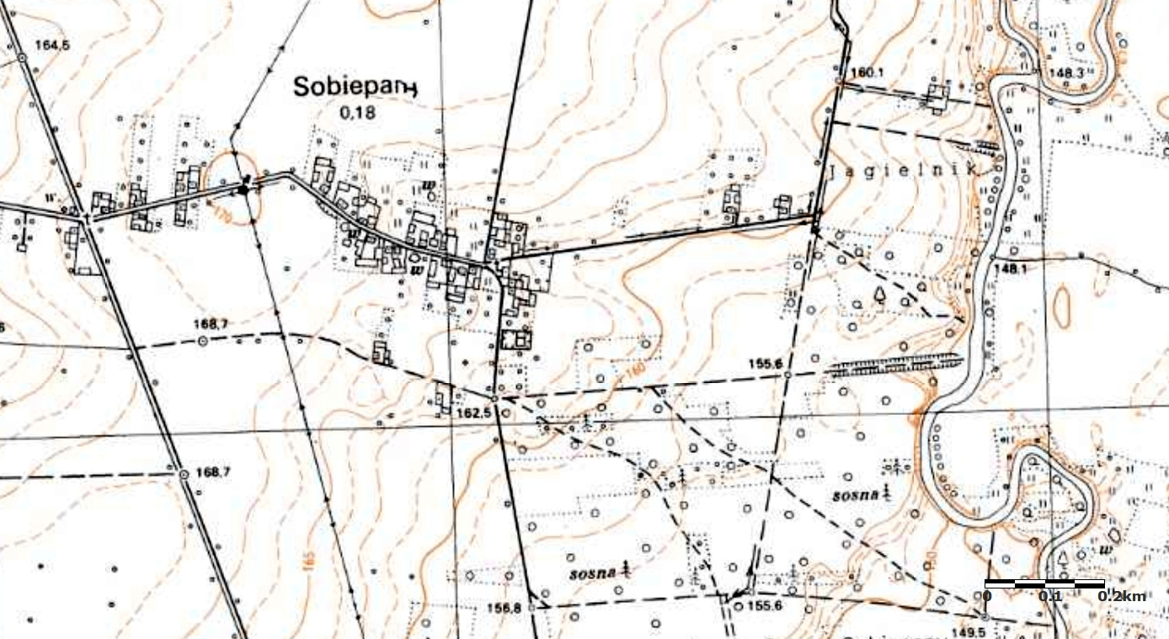  AZP 72-47/4  Godło arkusza (nr i nazwa): 122.332, Sędziejowice |  |  | 4. Adres  AZP: 72-47  Nr stanowiska w miejscowości: 2  Nr stanowiska na obszarze: 4
5. Przynależność administracyjna

województwo łódzkie

powiat łaski

gmina Sędziejowice
 |  |  | 6. Formy ochrony
7. Opracowanie karty (autor, data i podpis)

Marta Danielska, 17.08.2018 r.


